TUTORIEL
-
PUBLIPOSTAGE

Permet de créer des documents Word en “rafale“, en partant d’un document de base et personnalisant avec des informations différentes par destinataire.

Table des matières
Assistant Fusion et publipostage pas à pas : 2
Insérer un ou des champ(s) de fusion : 2
Madame, monsieur : 4
Date et heure : 5

Assistant Fusion et publipostage pas à pas :
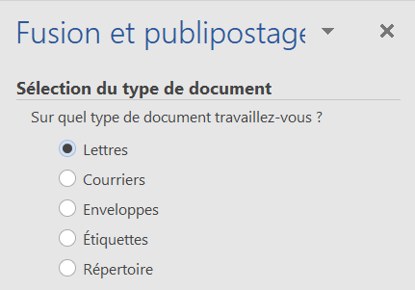
Etape 1 : Etape 2 :
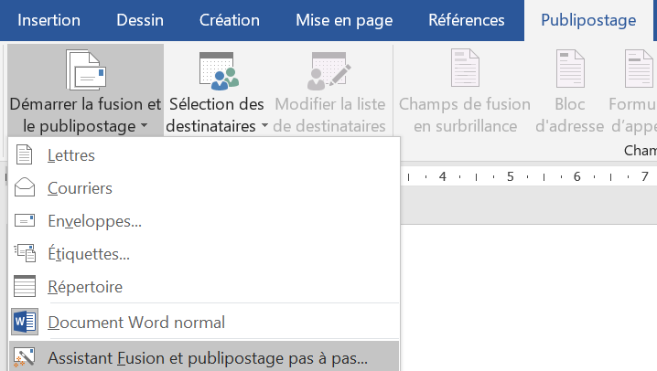

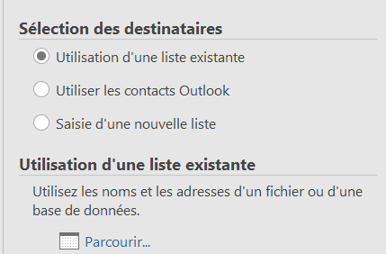
Etape 3 : Etape 4 :
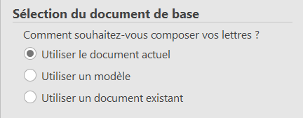

Fichier ouvert dans Word

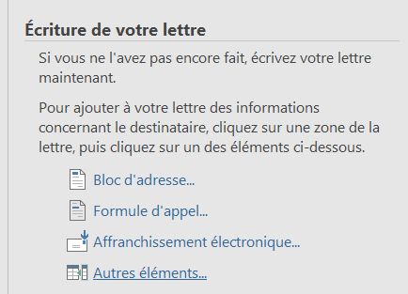
Etape 5 : Etape 6 :
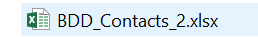

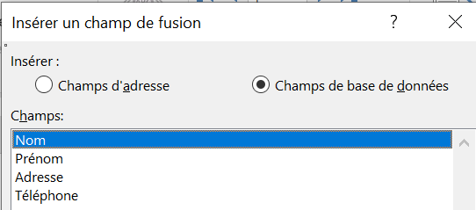
Etape 7 :

Insérer un ou des champ(s) de fusion :
Nous avons un document WORD sur lequel on va ajouter le Nom, prénom, adresse et téléphone automatiquement en se basant à une base de données.

Exemple de document WORD :

Nom :
Prénom :
Adresse :
Téléphone :
Dans notre exemple : La base de données se nomment : BDD_Démo_Mailing2.xlsx

Commençons par aller dans l’onglet « Publipostage ». Puis cliquez sur le bouton « Sélection des destinataires » puis sur « Utiliser une liste existante ».

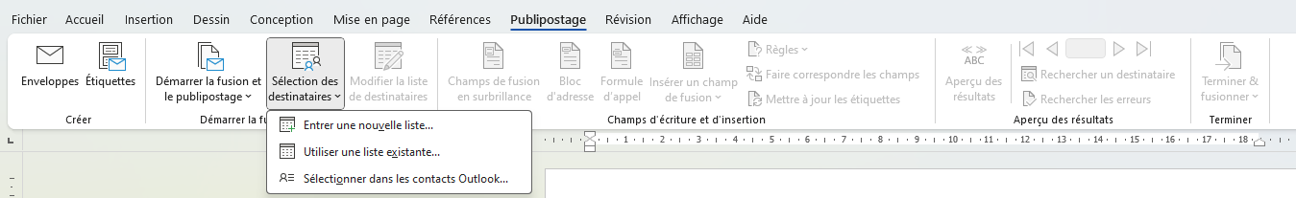



Recherchez sur votre ordinateur la base de données que vous souhaitez, puis sélectionnez-la afin de l’ouvrir.

La base de données se situe sur une feuille de calcul qui se nomme : « Données ».
On coche la case si la première ligne de données contient les en-têtes de colonnes.
Puis « OK ».
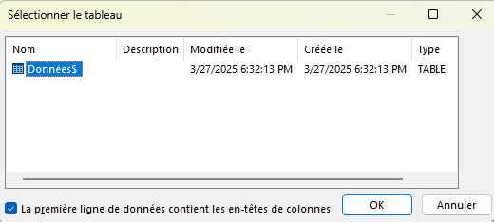

Mettez le curseur à l’endroit ou vous souhaitez mettre un champ de fusion. Puis cliquez sur « insérer un champ de fusion ». Puis sélectionnez celui que vous souhaitez.
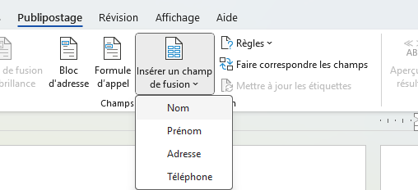
nom, prénom, adresse, téléphone

Voici le résultat une fois qu’on a fini pour notre document WORD :

Nom : «Nom»
Prénom : «Prénom»
Adresse : «Adresse»
Téléphone : «Téléphone»
Si vous cliquez sur « Aperçu des résultats » pour constaterez les champs qui se changent, puis cliquez sur « Suivant ».
Recliquez sur Aperçu des résultats pour revenir au document WORD d’origine.
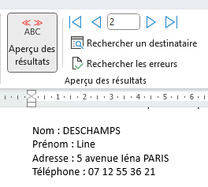



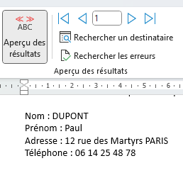
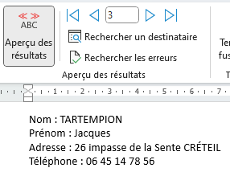

Madame, monsieur :

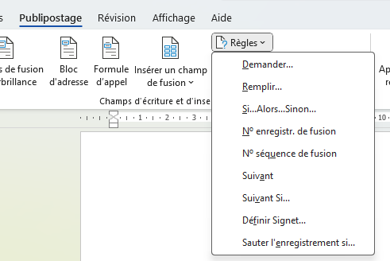

Dans l’onglet « Publipostage »,

Cliquez sur le bouton « Règles »

Puis dans la liste qui s’affiche, cliquez sur
« Si… Alors… Sinon… »

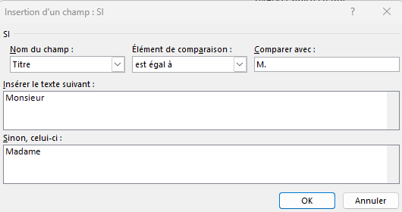
Une petite fenêtre s’affiche :

On a écrit dans :
comparer avec : « M. »

Insérer le texte suivant : « Monsieur »

Sinon, celui-ci : « Madame »

Date et heure :
Placez le curseur à l’emplacement que vous souhaitez mettre la date et/ou l’heure.
Dans l’onglet « insertion », sélectionner « Date et heure ».
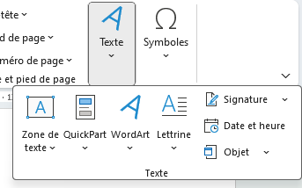


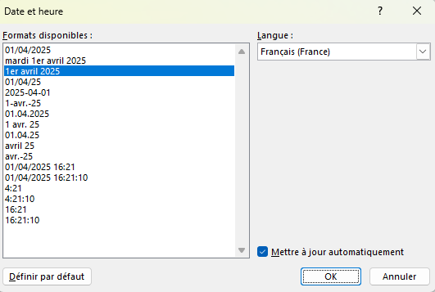

Sélectionnez la date ou l’heure dans la liste.

N’oubliez pas de cocher la case si vous souhaiter que ça soit mis à jour automatiquement à chaque fois que vous ouvrez le document.

Sinon décochez la case.

Puis « OK ».

Fin du tutoriel

